

HZJF-IV
局放综合分析仪
技术参数
TECHNICAL PARAMETERS

武汉赫兹电力设备有限公司
WUHAN HERTZ POWER EQUIPMENT CO.,LTD

技术参数

产品名称：局放综合分析仪
产品型号：HZJF-IV

一、产品简介
HZJF-IV局放综合分析仪（以下简称为局放仪）采用新技术实现的高性能数字化局放测量分析仪器。本产品为多信号通道、台式、TFT液晶显示，系统可靠，故障率低。除了可以用于高压电气设备的局部放电测量外，还拥有对变压器故障点精准定位的功能。
HZJF-IV局放仪是测量、分析电力设备绝缘性能的专用仪器。本系统采用现代电子和计算机综合技术，实现信号放大（模拟、电子、数字）、滤波、数据采集、数据处理、图形显示、试验报告自动生成，从而完成局部放电的测量、定位及故障诊断。
本局放仪适用范围、检测方法、试验回路、技术性能参数等完全符合国际标准IEC 60270-2000、国家标准GB/T 7354-2003《局部放电测量》和DL/T 417-2006《电力设备局部放电现场测量导则》标准要求。

二、引用标准
➢IEC 60270-2000 高电压试验技术 部分放电测量
➢GB 1094.1-1996 电力变压器 第1部分 总则
➢GB 1094.3-2003 电力变压器 第3部分:绝缘水平、绝缘试验和外绝缘空气间隙
➢IEC 6067.11 干式变压器
➢IEC 60885-3-1988 电缆的电气试验方法 第3部分:测量挤压电力电缆段局部放电的试验方法
➢GB 1207-2006 电磁式电压互感器
➢GB/T 12706.4-2008 挤包绝缘电力电缆及附件 第4部分:额定电压电力电缆附件试验要求
➢GB/T 3048.12-2007 电线电缆电性能试验方法 第12部分:局部放电试验
➢GB/T 16927.1-2011 高电压试验技术第1部分:一般定义及试验要求
➢GB/T 16927.2-1997 高电压试验技术第二部:测量系统
➢GB/T 16927.3-2010 高电压试验技术 第3部分:现场试验的定义及要求
➢GB/T 16927.4-2014 高电压和大电流试验技术 第4部分:试验电流和测量系统的定义和要求
➢GB/T 7354-2003 局部放电测量
➢GB 1208-2006 电流互感器
➢DL/T 417-2006 电力设备局部放电现场测量导则

- 技术指标
产品名称及型号 | HZJF-IV 局放综合分析仪
通道数 | 独立4通道
采样速率 | 1M、5M、10M可选
采样精度 | 12bit
量程切换 | -40dB，-20dB，0dB，20dB，40dB，60dB共6档
测量频带 | 3dB 带宽 10kHz～1MHz
数字滤波 | 10kHz～1MHz 任意选择
程控滤波器分段 | 低端频率：10kHz，20kHz，40kHz，80kHz  高端频率：100kHz，200kHz，300kHz，400kHz
本量程非线性误差 | 10%
测量范围 | 0.1pC~100,000pC
灵敏度 | 0.1pC
可测试品的电容量范围 | 6pF～250µF
试验电源频率范围 | 50～500Hz
显示
显示屏 | 12” TFT真彩色触摸液晶显示屏
分辨率 | 1024×768
接口
USB | 3路，可外接鼠标键盘，以及外接移动存储设备
电源模式 | AC 220V；频率50Hz；功率300W
电信号接口 | 4路BNC接口，用于信号输入
光信号接口 | 4路，用于信号输入
网口 | 1路
接地钮 | 外部接地
通用说明
CPU | 主频1.60GHz
内存 | 2.0GB
硬盘 | 128GB固态硬盘
系统 | Windows Xp
工作环境 | 环境温度：-10～45℃ 相对湿度：≤95%
尺寸 | 长×宽×高：474mm × 288mm × 370mm
重量 | 15.8kg

四、产品图片
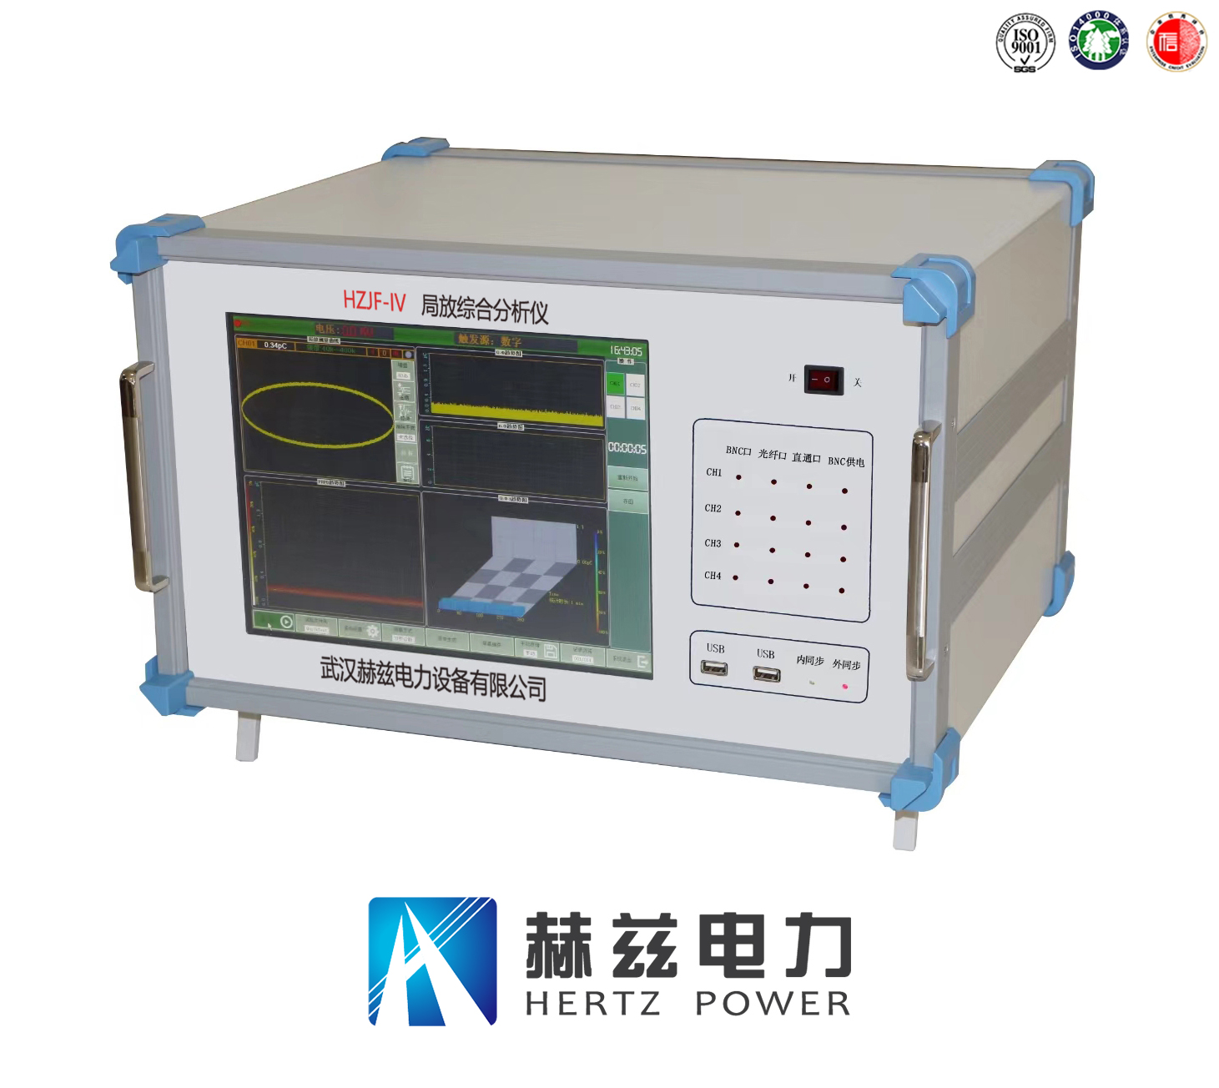

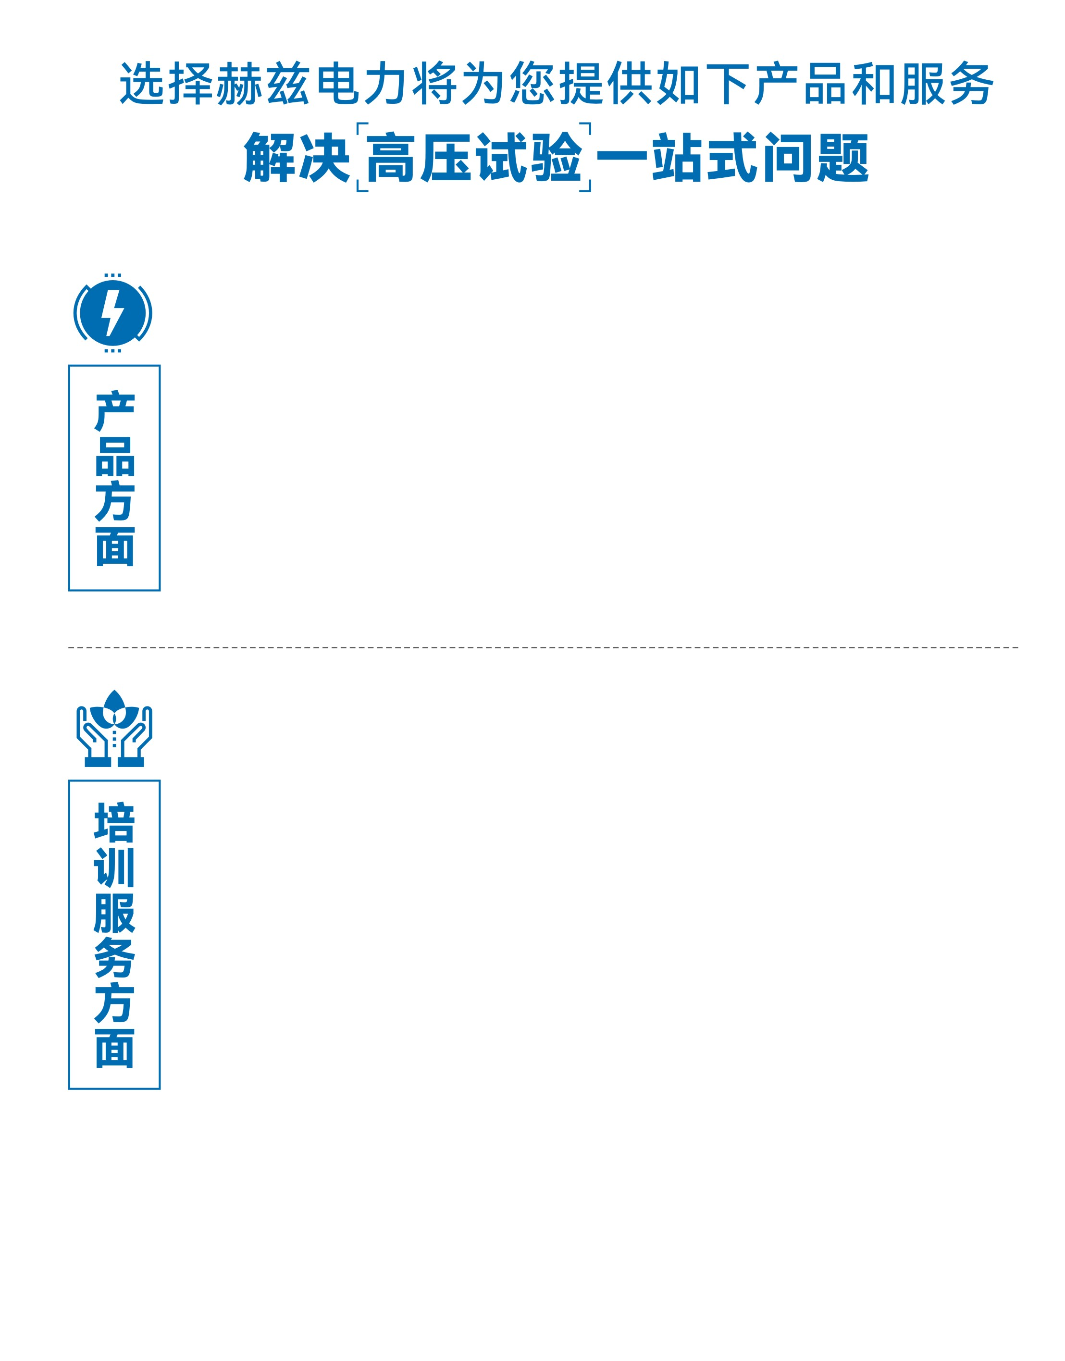
1.产品轻便、体积小、重量轻；
2.产品操作简单，提高现场操作效率；
3.产品质量可靠，精度高，现场使用起来稳定，售后问题少；
4.报价后发技术参数和图片确认，方便满足客户现场使用要求；
5.提供纸质版和电子版说明书方便现场使用；
6.提供第三方检测报告，合格证保修卡，出厂检测报告，质量可靠，方便
在现场甲方单位和监理方随时检查；
7.提供产品操作视频，方便入职新员工操作使用。
1.报价单、合同中提供售后服务承诺书；
2.设备外箱标有技术支持手机号、售后24小时技术支持，售后服务响应速
度快；
3.提供上门服务现场技术指导，解决新人不会操作使用的问题，0基础教学；
4.可以帮客户安排到指定第三方单位校准送检出报告；
5.签订合同后第一时间建立微信VIP客户服务群，及时提供发货物流情况，
多人提供现场技术支持服务，定期分享最新的行业资讯、技术知识、相
关试验规程等；
6.提供现场试验报告模版；
7.提供预防性试验和交接性试验等最新试验规程；
8.提供产品技术培训PPT；
9.提供电气现场作业指导书；
10.在客户着急使用情况下提供备用设备；
11.协助客户安排人员特种作业考证，如高低压电工证，高处作业证，焊
工证，电气试验证，继电保护证，电力电缆证等。

售后服务和质量承诺书

为了更好的服务用户，做好及时的使用指导和售后服务，武汉赫兹电力设备有限公司以“技术领先、质量可靠、轻便易用”为产品宗旨和“快速响应、达到满意、超过期望”为服务宗旨，保证用户在购买、使用、维护产品的每一个过程中都有非常完美的客户体验。

一、产品质量承诺：
1、产品的制造和检测均符合国家标准及行业标准。
2、我公司所提供的产品在质保期内如果存在质量问题，我公司保证全力解决，达到用户满意。

二、产品的质保：
自整机收到货后提供壹年免费维修，终身维护服务。在仪器的使用年限内，本公司将长期提供仪器的维护、使用培训、软件升级、配件供应等相关服务。

三、售后服务能力：
- 在设备的设计使用寿命期内，我公司承诺保证设备的正常使用。壹年内出现故障免费保修，超过壹年或因用户使用不当造成损坏，仍免费提供技术服务，如需更换零部件，仅收取材料成本费。
- 仪器在质保期内如出现故障，请及时与本公司联系，我们将根据情况采取下列措施之一为您服务：□返厂维修 □上门维修 □更换新仪器 □提供应急备品

四、服务管理制度及体系：
1、售前服务： 免费向用户提供技术资料，安排客户对我公司进行考察。
2、售中服务： 为防止用户选型不当而造成不必要的损失，我公司为用户提供专业的技术选型和指导。在发货前公司会拍摄专业的产品操作视频进行指导，确保正确使用该产品，同时也可以通过电话、视频进行技术交流，让用户用得安心。
3、售后服务： 我公司在2小时内响应维护服务，24小时技术支持，可以通过电话、视频进行指导，为更好的做产品售后服务工作，及时接收用户反馈的问题，公司设有专门的售后服务电话：027-83267669，有专业人员接听并及时做好反馈记录，并提供解决问题的办法。如有需要到现场指导的，公司会根据客户实际情况（本省之内）24小时内到达现场处理，外地（外省）48小时到达现场处理，安排相关专业人员到指定地点进行及时指导。除此之外，我公司将定期回访客户的使用情况，提供专业的技术支持，做好回访记录。
4、售后服务申明：本公司所提供的技术支持服务均为免费服务。

